|  |  |
| --- | --- |
| **420-W23-SF Bases de données relationnelles** | **Exercices**  **Les fonctions dates** |

1. **Mise en contexte[1]**

"L’open data ou donnée ouverte est une donnée numérique dont l’accès et l’usage sont laissés libres aux usagers. ... L’ouverture des données (open data) est à la fois un mouvement, une philosophie d’accès à l’information et une pratique de publication de données librement accessibles et exploitables[...] Elle s’inscrit dans une tendance qui considère l’information publique comme un bien commun"[2]

Dans cet exercice nous allons utiliser des données ouvertes de la ville de Québec. Celle-ci sont généralement disponible dans les formats suivants : csv, xls, json, parfois d’autre format.

Ici nous allons utiliser les données du "Calendrier des rencontres des Remparts de Québec" de l’année 2012-13, elles sont fournies à l’adresse suivante http://donnees.ville.quebec.qc.ca/catalogue.aspx.

**Étant donné que le lien soit rompu.** Utiliser le fichier remparts.csv se trouvant dans le même dossier compressé (.zip) que ce fichier.

À titre d’information, il est possible d’avoir une liste des principales données ouvertes au Québec sur le site Web **Données Québec** à l’adresse : <https://www.donneesquebec.ca/fr/>.

1. **Importer des données CSV**

"Un fichier CSV est un fichier texte, par opposition aux formats dits « binaires ». Chaque ligne du texte correspond à une ligne du tableau et les virgules correspondent aux séparations entre les colonnes.

Les portions de texte séparées par une virgule correspondent ainsi aux contenus des cellules du tableau. Une ligne est une suite ordonnée de caractères terminée par un caractère de fin de ligne (line break –LF ou CRLF), la dernière ligne pouvant en être exemptée." 2 Il est aussi possible que les données soient séparées par d’autres types de caractères. C’est le cas dans notre fichier REMPARTS.CSV ou le caractère | (Pipe) a été utilisé.

* 1. **Création de la structure d’accueil**

D’abord nous allons créer une table qui pourra contenir les données.

Cette table contient tous les champs existants dans le fichier REMPARTS.CSV, plus une clé primaire

auto-incrémentée.

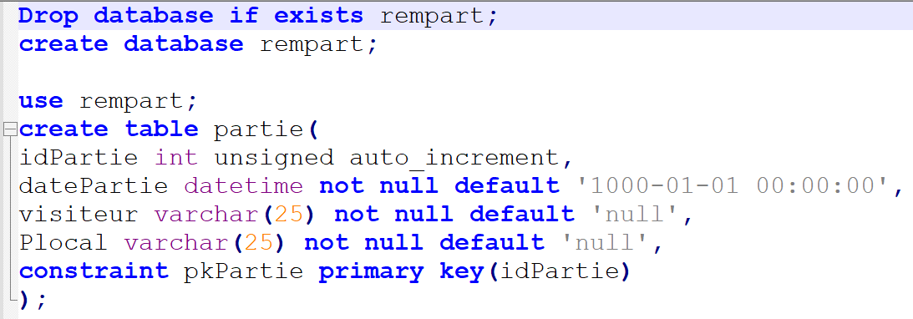

* 1. **Préalables à l’importation des données depuis des fichiers**

Par défaut, MySQL ne permet pas l’importation des données depuis des fichiers externes. Donc nous devons intervenir pour permettre l’importation depuis la commande "local_infile" qui est interdite par défaut.

D’abord nous allons vérifier l’état de la variable système :



Vous devriez avoir ceci comme état de la variable :



Maintenant nous allons changer l’état de la variable et ainsi permettre l’importation de données depuis des fichiers externes :



*Si vous réexécutez la commande Show Variables … vous devriez voir value est à ON.*

Mais le travail n’est pas tout à fait terminé. Il faut vérifier à quel endroit est situé le répertoire sécurisé d’où nous pouvons importer les données dans notre serveur :



Vous devriez avoir ceci comme état de la variable :



Nous sommes maintenant prêts à importer des données depuis des fichiers externes.

Placer alors le fichiers remparts.csv dans le répertoire indiqué (i.e. c:\programdata\....server 8.0\Uploads\)

* 1. **Syntaxe de l’importation d’un fichier**

La syntaxe expliquée, dans le chapitre 13.2.7 LOAD DATA Statement de la documentation de MySQL, est la suivante :



Allons-y seulement avec les instructions nécessaires à notre cas :

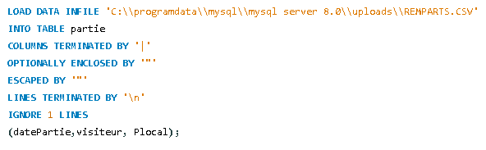

*Attention, il vous faut échapper tous les \ (barre oblique) par un caractère d’échappement qui est aussi une barre oblique.*

Si tout va bien, vous devriez avoir le message suivant :



Faites une requête pour voir les données de votre table :

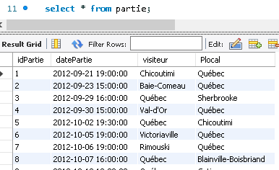

1. **Les fonctions dates**

Répondez aux questions suivantes.

1) Donner le nombre de parties en janvier ?

2) Combien de fois jouent les Remparts un deuxième jour du mois ?

3) Sélectionnez les parties qui ont lieu dans les 8 premières semaines de l’année 2013.

4) Afficher le jour (en chiffres) et le mois (en toutes lettres), les visiteurs et les locaux, pour les parties ayant lieu à l’extérieur dans les deux dernières semaines de l’année 2012.

5) Même chose que la question précédente, mais placer la date dans un seul champ avec jour en lettre, date en chiffre, mois en lettre et années en chiffre. Ex(’Sunday 30 December 2012’)

6) Afficher la première partie, la dernière partie et calculer la différence (nombre de jour) entre la première et la dernière partie.

7) Afficher la date des parties dans le format suivant : Friday, 12 dec 2013 à 07 :00 PM.

1. Cet exercice a été préparé par Jean-Pierre Duchesneau
2. https://fr.wikipedia.org/wiki/Open_data